產品 |  | 頁數 | 文字 | 圖片
膠原緊緻美肌片 | Slide | 1 | Inside out  美肌由內而發
 |  | 2 | ·延緩老化過程  ·全方位對抗衰老問題  ·抵抗自由基  ·補充肌膚中流失的磷脂質 | 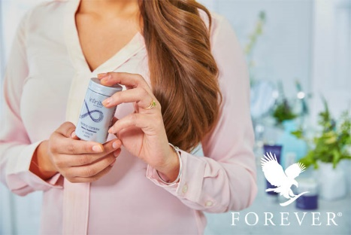
 |  | 3 | Beauty nutritional support  充足營養支持 | 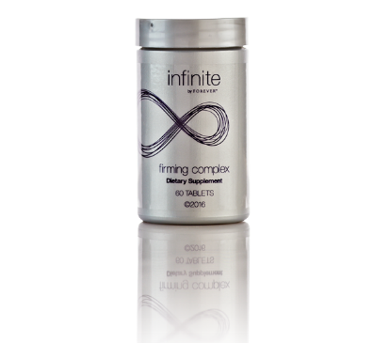
 |  | 4 | ·減淡面部皺紋  ·提升肌膚彈性及保濕度  ·促進膠原蛋白合成
 | 圖文詳情 | 5 | 美肌由內而發，需要充足營養來維持。膠原緊緻美肌片，從內在對抗衰老！ | 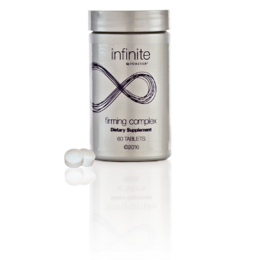
 |  | 6 | 膠原緊緻美肌片的主要成分  美麗無限專利混合物、海洋水解膠原蛋白、小麥磷脂質精華（屬種子）、濃縮蜜瓜汁（屬果肉）、抗結劑（E551）等。
 |  | 7 | 不經動物測試  猶太教K級標籤保證  不含麩質  素食
 |  | 8 | 適用對象：  本產品含魚及小麥成分。  建議用法：  ·每天二粒作為營養補充品。為達致最佳效果，建議早上服用。
 |  | 9 | 膠原緊緻美肌片  首個美肌營養補充品，助你延緩老化過程，全方位對抗衰老問題。膠原緊緻美肌片蘊含獨家專利配方，成分包括法國蜜瓜精華、小麥脂質精華及海洋膠原蛋白。  法國蜜瓜精華能為身體提供抗氧化物，不但在肌膚層面，更為身體各個系統抵抗自由基的破壞。由小麥萃  取而來的磷脂質能補充在肌膚中天然存在，隨歲月而流失的磷脂質；磷脂質是讓肌膚水潤的關鍵物質。口  服膠原蛋白早已顯示能夠減淡面部皺紋、提升肌膚彈性、緊緻度及保濕度，因此我們也加入了海洋膠原蛋  白在這款美肌營養補充品中！  配方中還加入了維他命 C，有助減輕疲勞對肌膚的影響，並促進膠原蛋白合成，讓皮膚組織正常運作。  膠原緊緻美肌片和蘆薈緊緻精華素是革命性的抗衰老最佳組合。
 |  | 10 | Leaflet 感受得到 看得見的美麗  用戶評論內容

